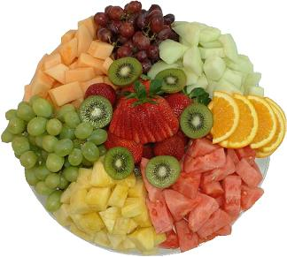

J e d i l n i k
Od 3. 9. do 7. 9. 2018

PONEDELJEK
MALICA: mleko, koruzni kosmiči, mešani oreščki, sadje (1,45,7,8,9)
KOSILO: polnozrnate testenine, bolonjska omaka, parmezan, solata, sadje (1,4,5)
POP. MALICA: črn kruh, marmelada, sadje (1)

TOREK
MALICA: čaj, kruh brez aditivov, puranja prsa, kisle kumarice, paprika, sadje (1)
KOSILO: goveji golaž, polenta , solata, sadje
POP. MALICA: smuti, bio pirina bombetka s korenjem, sadje (1,5)

SREDA
MALICA: bio sadni kefir, žemljica iz tatarske ajde, sadje (1,5)
KOSILO: pečena piščančja kračka, pražen krompir, zelenjavna priloga, solata, sadje
POP. MALICA: mleko, koruzni kruh, rezine sira, sadje (1,5)

ČETRTEK
MALICA: bio pšenični zdrob na mleku, koruzni krispi kruh, sadje(1,5)
KOSILO: brokolijeva juha, telečji frikase, kus kus, solata, sadje (1,5)
POP. MALICA: skutka s sadjem, bio ržena žemljica, sadje (1,5)

PETEK
MALICA: čaj, ovsen kruh, tunin namaz, paradižnik, sadje (1,3)
KOSILO: zelenjavna enolončnica z žličniki, palačinke z marmelado, sadje (1,4,5)
POP. MALICA: ego sadni jogurt,k makova štručka, sadje (1,5)

Alergeni - legenda:
1 - žita, ki vsebujejo pšenični gluten; 2 - raki; 3 - ribe; 4 - jajca; 5 - mleko; 6 - soja; 7 - arašidi (kikiriki); 8 - lupinasto sadje (oreščki); 9 - listna zelena;
10 - gorčično seme; 11 - sezamovo seme; 12 - žveplov dioksid in sulfiti v konc. > 10 mg/kg ; 13 - volčji bob; 14 – mehkužci

